Факультет ПИиКТ

Лабораторная работа №1 по информатике

Перевод чисел между различными система счисления числами

Вариант 20

**Выполнил:**

Давааням Баясгалан

группа P3111

**Преподаватель:**

Малышева Татьяна Алексеевна

г. Санкт-Петербург

1. год

Глава

Текст задания**:** 3

Выполнения задания: 3

Вывод: 5

Отбор литературы 6

# Текст задания**:**

Перевести число "А", заданное в системе счисления "В", в систему счисления "С". Числа "А", "В" и "С" взять из представленных ниже таблиц.

|  |  |  |  |
| --- | --- | --- | --- |
| № | А | В | С |
| 1 | 68981 | 10 | 7 |
| 2 | 40403 | 5 | 10 |
| 3 | B9235 | 15 | 5 |
| 4 | 58,88 | 10 | 2 |
| 5 | BA,12 | 16 | 2 |
| 6 | 34.43 | 8 | 2 |
| 7 | 0,111101 | 2 | 16 |
| 8 | 0,100001 | 2 | 10 |
| 9 | 52,A1 | 16 | 10 |
| 10 | 613301 | Факт | 10 |
| 11 | 229 | 10 | Фиб |
| 12 | 10100000 | Фиб | 10 |
| 13 | 100010,001001 | Берг | 10 |

Выполнения задания:

1. **68981**10 = **405053**7

68981/ 7 = 9854 (ост. 3)

9854 / 7 = 1407 (ост. 5)

1407 / 7 = 201 (ост. 0)

201 / 7 = 28 (ост. 5)

28 / 7 = 4 (ост. 0)

4 / 7 = 0 (ост. 4)

1. **40403**5 = **2603**10

404035 = 4*54 + 0*53 + 4*52 + 0*5 + 3*50 =

4*625 + 4*25 + 3 = 2500 + 100 + 3 = **2603**

1. **B9235**15 **= 122302110**5

**B9235**15 =>11*154 + 9*153 + 2*152 + 3*15+ 5*150 = **587750**10

**587750**10 = **122302000**5 =>

587750 / 5 = 117550 (ост. 0)

117550 / 5 = 23510 (ост. 0)

23510 / 5 = 4702 (ост. 0)

4702 / 5= 940 (ост. 2)

940 / 5 = 188 (ост. 0)

188 / 5 = 37 (ост. 3)

37 / 5 = 7 (ост. 2)

7 / 5 = 1 (ост. 2)

1 / 5 = 0 (ост. 1)

1. **58,8810** = 1110102 + 0,111002 = **111010,111002**

**58**10 = **111010**2

58 / 2 = 29 (ост. 0)

29 / 2 = 14 (ост. 1)

14 / 2 = 7 (ост. 0)

7 / 2 = 3 (ост. 1)

3 / 2 = 1 (ост. 1)

1 / 2 = 0 (ост. 1)

**0,88**10 = **0,11100**2

0,88*2 = 1 ,76

0,76*2 = 1 ,52

0,*52 = 1 ,04

0,04*2 = 0 ,08

0,08*2 = 0 ,16

1. **BA,12**16 = **10111010,00010**2

B = 1011; A = 1010; 1 = 0001; 2 = 0010;

1. **34,43**8 = **11100,10001**2

3 = 011; 4 = 100;

4 = 100; 3 = 011;

1. **0,111101**2 = **0,F4**16

1101 = F; 0100 = 4;

1. **0,100001**2 ≈ **0.51563**10

1*2-1 + 1*2-6 = 0.5+0.015625= **0.51562**5

1. **52,A1**16 ≈ **82,6289110**

5*16 + 2*160 + 10 * 16-1 + 1*16-2 =

80 + 2 + 0.625 + 0.00390625 = **82,62890**625

1. **613301**факт = **4531**10

6*6! + 1*5! + 3*4! + 3*3! + 0*2! + 1*1! =

720 * 6 + 120 + 3*24 + 3*6 + 1 =

4320+120+72+18+1 = **4531**

1. **229**10 = **10101010001**Фиб

144 + 55 + 21+8 + 1 = 229

|  |  |  |  |  |  |  |  |  |  |  |
| --- | --- | --- | --- | --- | --- | --- | --- | --- | --- | --- |
| 144 | 89 | 55 | 34 | 21 | 13 | 8 | 5 | 3 | 2 | 1 |
| 1 | 0 | 1 | 0 | 1 | 0 | 1 | 0 | 0 | 0 | 1 |

1. **10100000**фиб = **47**10

|  |  |  |  |  |  |  |  |
| --- | --- | --- | --- | --- | --- | --- | --- |
| 1 | 0 | 1 | 0 | 0 | 0 | 0 | 0 |
| 34 | 21 | 13 | 8 | 5 | 3 | 2 | 1 |

34 + 13 = **47**

1. **100010,001001**берг = **13**10

1*1.618033988755 + 1*1.61803398875 + 1*1.61803398875-3 + 1*1. 61803398875-6 = 13

# Вывод:

При выполнении первой лабораторной работы научился алгортмы переводов из различных позиционных систем счисления.

# Отбор литературы

Эдуард Цекендорф (1901 - 1983) рисунок 1

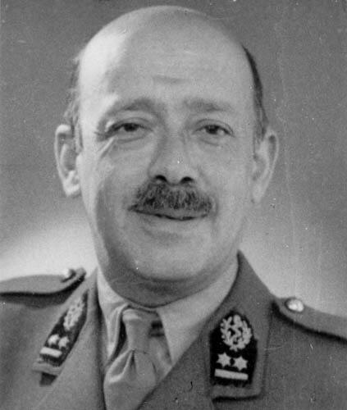

рисунок 1

<https://en.wikipedia.org/wiki/Edouard_Zeckendorf>

<https://mathshistory.st-andrews.ac.uk/Biographies/Zeckendorf/>